**Московский государственный технический**

**университет им. Н.Э. Баумана**

Факультет «Информатика и системы управления»

Кафедра ИУ5 «Системы обработки информации и управления»

Курс «Парадигмы и конструкции языков программирования»

Отчет по лабораторной работе № 2

«Основные конструкции языка Go»

|  |  |  |
| --- | --- | --- |
| Выполнил: |  | Проверил: |
| студент группы ИУ5-31Б |  | преподаватель каф. ИУ5 |
| Кузнецов А.Д. |  | Нардид А.Н. |
|  |  |  |

Москва, 2024 г.

**Описание задания**

Разработать программу на языке Go для решения квадратного уравнения вида

$ax^{2}+bx+c=0$.

Программа должна выполнять следующие задачи:

1. Ввод данных: считать коэффициенты a, b,c, введённые пользователем.
2. Вычисление дискриминанта: рассчитать дискриминант D по формуле:

.

* + Если D < 0, вывести сообщение о том, что уравнение не имеет действительных корней.
  + В противном случае вычислить корни уравнения по формулам:

$$x_{12}=\frac{-b±\sqrt{D}}{2a}$$

1. Вывод результатов: отобразить найденные корни с точностью до двух знаков после запятой.

Дополнительные требования:

* Обеспечить корректную обработку ввода и случаев, когда коэффициент a=0a = 0 (уравнение перестаёт быть квадратным).
* Использовать функции из пакета math для выполнения математических операций.
* Программа должна быть понятной и структурированной.

**Текст программы**

Файл *main.go*

package main

import (

    "fmt"

    "math"

)

func main() {

    var a, b, c float64

    fmt.Println("Введите коэффициенты квадратного уравнения ax^2 + bx + c = 0:")

    fmt.Print("a = ")

    fmt.Scanln(&a)

    fmt.Print("b = ")

    fmt.Scanln(&b)

    fmt.Print("c = ")

    fmt.Scanln(&c)

    D := b*b - 4*a*c

    if D < 0 {

        fmt.Println("Уравнение не имеет действительных корней")

        return

    }

    x1 := (-b + math.Sqrt(D)) / (2 * a)

    x2 := (-b - math.Sqrt(D)) / (2 * a)

    fmt.Printf("Корни уравнения: x1 = %.2f, x2 = %.2f\n", x1, x2)

}

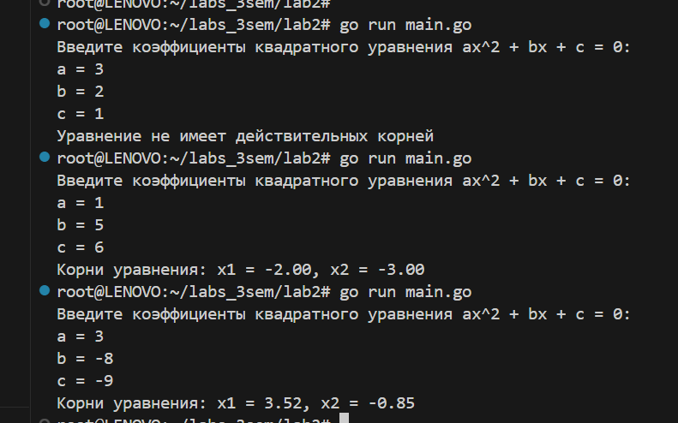**Экранные формы с примерами выполнения программы**